Муниципальное бюджетное дошкольное образовательное учреждение
«Детский сад № 110 комбинированного вида»
Ново-Савиновского района г. Казани
(МБДОУ «Детский сад № 110»)
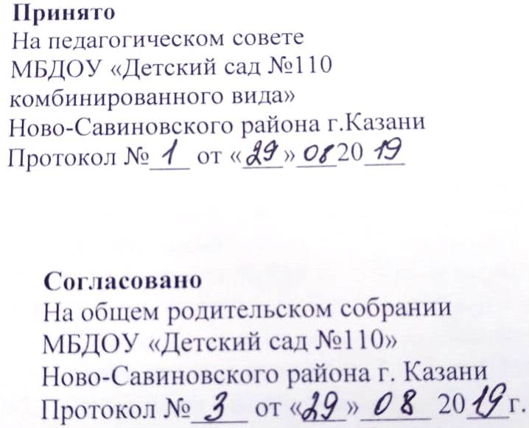
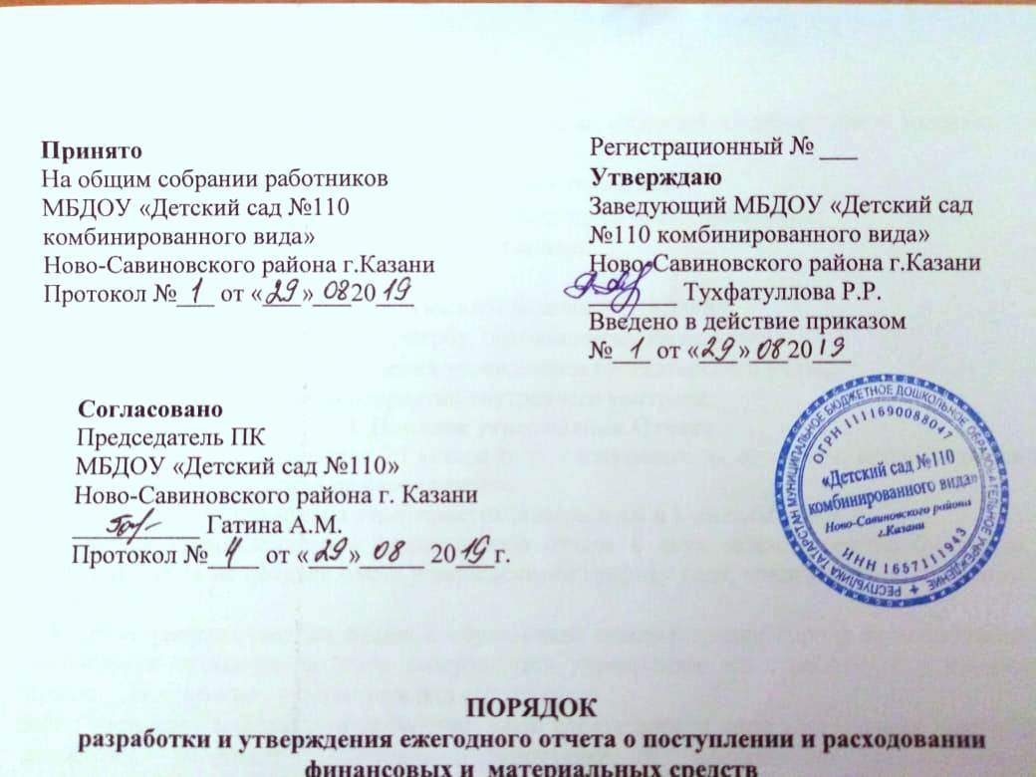

согласовано
На общем родительском собрании
МБДОУ «Детский сад №110»
Ново-Савиновского района г. Казани
Протокол № 1 от « 23 » 09. 2019 г.

ПОРЯДОК
учета мнения Совета родителей (законных представителей) при принятии локально-нормативных актов, затрагивающих права воспитанников и работников Муниципальное бюджетное дошкольное образовательное учреждение
«Детский сад № 110 комбинированного вида»
Ново-Савиновского района г. Казани

1.Общие положения
1.1. Настоящий порядок учета мнения Совета родителей (законных представителей) далее порядок) разработан в соответствии с ч.3 статьи 30 Федерального закона от 29.12.2012г. "273 - ФЗ "Об образовании в Российской федерации", Положения о Совете родителей Муниципальное бюджетное дошкольное образовательное учреждение «Детский сад № 110 комбинированного вида» Ново-Савиновского района г. Казани (МБДОУ «Детский сад № 110»)
1.2. При принятии локально-нормативных актов, затрагивающих права воспитанников учитывается мнение Совета родителей по вопросам:
- организации и осуществления образовательной деятельности, в том числе регламентирующие правила приема воспитанников в ДОУ;
- правила внутреннего распорядка воспитанников;
- о режиме занятий воспитанников;
- порядка и основания перевода, отчисления и восстановления воспитанников;
- порядка оформления возникновения, приостановления и прекращения отношений между образовательной организацией и родителями (законными представителями) несовершеннолетних воспитанников;
- о требованиях к одежде воспитанников;
- Обучения по индивидуальному плану (для детей с ограниченными возможностями здоровья, для детей, находящихся на длительном лечении, в том числе детей инвалидов);
- по вопросам охраны здоровья;
- по урегулированию споров между участниками образовательных отношений;
- о порядке приема детей с ограниченными возможностями здоровья о адаптированной основной образовательной программе.
II. Основная часть.
2.1. Действия администрации и Совета родителей
2.1.1. Совет родителе получат от руководителя ДОУ проект локального нормативного акта, затрагивающий права воспитанников, для согласования.
2.1.2. Совет родителей не позднее 5 рабочих дней со дня получения проекта ЛНА направляет заведующему МБДОУ мотивированное мнение по проекту ЛНА в письменной форме.
2.1.3. В случае если Совет родителей выразил согласие с проектом ЛНА, либо если мотивированное мнение не поступило в обозначенный срок, вопрос о принятие ЛНА вносится заведующим в повестку дня для заседания педагогического совета для его принятия.
2.1.4. В случае если Совет родителей высказал предложения к проекту ЛНА, указанные предложения рассматриваются рабочей группой, которая принимает решение об учете предложений и внесении соответствующих изменений или об отклонении предложений.
2.1.5. Совет родителей может получить мотивированный отказ.
2.1.6. Руководитель в течении трех рабочих дней проводит консультацию с Советом родителей в целях достижения взаимоприемлемого решения.
2.1.7. При не достижении согласия, возникшие разногласия оформляются протоколом, после чего руководитель образовательной организации вносит в повестку дня заседания Педагогического совета вопрос принятие ЛНА.

III. Заключительная часть
3.1. Настоящий акт вступает в силу с момента подписания и действует до принятия нового.

